Ciudad de México, 4 de octubre del 2023.

Lic. María del Perpetuo Socorro Villarreal
Coordinadora Nacional de Asuntos Jurídicos del INAH
Teléfonos 1660780 al 41660784 ext. 417036 al 417041.

Estimada Licenciada Maria del Perpetuo Socorro Villarreal mediante el presente oficio me comunico con usted para externarle mis intenciones de utilizar imágenes pertenecientes al Instituto Nacional de Antropología e Historia que se encuentran dentro del repositorio de la Mediateca digital del INAH.
Recientemente finalicé mi tesis para la Licenciatura en Historia por parte de la Universidad Autónoma Metropolitana con el título “Lo que nos une. La dotación agraria de 1920 en el barrio de San Pablito Calmimilolco, municipio de Chiconcuac, Estado de México”, cuyo propósito principal es hacer difusión histórica para la gente de mi pueblo (San Pablito), con la única intención de acercarles un poco de su historia como barrio, por lo que acudí con las autoridades correspondientes para poder llevar a cabo una pequeña exposición fotográfica guiada por mi investigación, la cual no tiene la mínima intención de obtener alguna retribución económica, sólo el más firme anhelo de contarles un poco sobre su propio pasado a mis parroquianos. Esta es la razón por lo cual me resulta indispensable tener acceso a las imágenes a continuación solicitadas.

Gracias.

Atentamente.

Ricardo Ismael Espinosa Zavala.

Nº | Título | MID | Nº de catálogo | Area de procedencia | URL | Imagen
1 | Sociedad Cooperativa avícola de los alumnos de la Escuela Libre de Agricultura Emiliano Zapata | 77_20140827-134500:842262 | 842262 | Dirección del Sistema Nacional de Fototecas | https://mediateca.inah.gob.mx/islandora_74/islandora/object/fotografia%3A468935 | 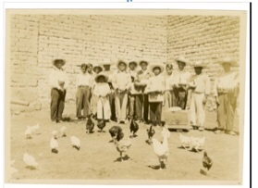
2 | Miguel Delgado y familia ante la cosecha de maíz. | 77_20140827-134500:842261 | 842261 | Dirección del Sistema Nacional de Fototecas | https://mediateca.inah.gob.mx/islandora_74/islandora/object/fotografia%3A468934 | 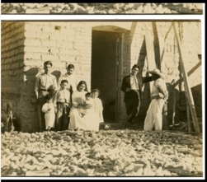
3 | HYPERLINK "https://mediateca.inah.gob.mx/islandora_74/islandora/object/fotografia%3A468931" \o "Michael Karolyi, ex presidente de Hungría, Pandurang Khankhoje, Ricardo Flores y otros visitantes a la Escuela Libre de Agricultura"Michael Karolyi, ex presidente de Hungría, Pandurang Khankhoje, Ricardo Flores y otros visitantes a la Escuela Libre de Agricultura | 77_20140827-134500:84225 | 842258 | Dirección del Sistema Nacional de Fototecas | Dirección del Sistema Nacional de Fototecas | 